

**О внесении изменения в постановление Восточно-Казахстанского областного акимата от 2 октября 2015 года № 260 "Об утверждении регламента государственной услуги "Субсидирование повышения урожайности и качества продукции растениеводства, стоимости горюче-смазочных материалов и других товарно-материальных ценностей, необходимых для проведения весенне-полевых и уборочных работ, путем субсидирования производства приоритетных культур"**

***Утративший силу***

Постановление Восточно-Казахстанского областного акимата от 13 ноября 2018 года № 328. Зарегистрировано Департаментом юстиции Восточно-Казахстанской области 16 ноября 2018 года № 5693. Утратило силу постановлением Восточно-Казахстанского областного акимата от 26 марта 2020 года № 97

      Сноска. Утратило силу постановлением Восточно-Казахстанского областного акимата от 26.03.2020 № 97 (вводится в действие по истечении десяти календарных дней после дня его первого официального опубликования).  
      Примечание РЦПИ.  
      В тексте документа сохранена пунктуация и орфография оригинала.

      В соответствии с пунктом 2 статьи 27 Закона Республики Казахстан от 23 января 2001 года "О местном государственном управлении и самоуправлении в Республике Казахстан", статьей 16 Закона Республики Казахстан от 15 апреля 2013 года "О государственных услугах", приказом Заместителя Премьер-Министра Республики Казахстан – Министра сельского хозяйства Республики Казахстан от 12 июля 2018 года № 297 "О внесении изменений в некоторые приказы Министерства сельского хозяйства Республики Казахстан" (зарегистрированным в Реестре государственной регистрации нормативных правовых актов за номером 17291), Восточно-Казахстанский областной акимат ПОСТАНОВЛЯЕТ:

      1. Внести в постановление Восточно-Казахстанского областного акимата "Об утверждении регламента государственной услуги "Субсидирование повышения урожайности и качества продукции растениеводства, стоимости горюче-смазочных материалов и других товарно-материальных ценностей, необходимых для проведения весенне-полевых и уборочных работ, путем субсидирования производства приоритетных культур" от 2 октября 2015 года № 260 (зарегистрированное в Реестре государственной регистрации нормативных правовых актов за номером 4180, опубликованное в информационно-правовой системе "Әділет" 17 ноября 2015 года, газетах "Дидар" от 8 января 2016 года, "Рудный Алтай" от 9 января 2016 года) следующее изменение:

      регламент государственной услуги "Субсидирование повышения урожайности и качества продукции растениеводства, стоимости горюче-смазочных материалов и других товарно-материальных ценностей, необходимых для проведения весенне-полевых и уборочных работ, путем субсидирования производства приоритетных культур", утвержденный указанным постановлением, изложить в новой редакции согласно приложению к настоящему постановлению.

      2. Управлению сельского хозяйства области в установленном законодательством Республики Казахстан порядке обеспечить:

      1) государственную регистрацию настоящего постановления в территориальном органе юстиции;

      2) в течение десяти календарных дней со дня государственной регистрации настоящего постановления акимата направление его копии в бумажном и электронном виде на казахском и русском языках в Республиканское государственное предприятие на праве хозяйственного ведения "Республиканский центр правовой информации" для официального опубликования и включения в Эталонный контрольный банк нормативных правовых актов Республики Казахстан;

      3) в течение десяти календарных дней после государственной регистрации настоящего постановления направление его копии на официальное опубликование в периодические печатные издания, распространяемые на территории области;

      4) размещение настоящего постановления на интернет-ресурсеакима Восточно-Казахстанской области после его официального опубликования.

      3. Контроль за исполнением настоящего постановления возложить на заместителя акима области по вопросам агропромышленного комплекса.

      4. Настоящее постановление вводится в действие по истечении десяти календарных дней после дня его первого официального опубликования.

|  |
| --- |
| *Аким* |
| *Восточно-Казахстанской области* | *Д. Ахметов* |

|  |  |
| --- | --- |
|  | Приложение  к постановлению  Восточно-Казахстанского  областного акимата  от "13" ноября 2018 года  № 328 |
|  | Утвержден  постановлением  Восточно-Казахстанского  областного акимата  от 2 октября 2015 года  № 260 |

**Регламент государственной услуги "Субсидирование повышения урожайности и качества продукции растениеводства, стоимости горюче-смазочных материалов и других товарно-материальных ценностей, необходимых для проведения весенне-полевых и уборочных работ, путем субсидирования производства приоритетных культур"**

**1. Общие положения**

      1. Государственная услуга "Субсидирование повышения урожайности и качества продукции растениеводства, стоимости горюче-смазочных материалов и других товарно-материальных ценностей, необходимых для проведения весенне-полевых и уборочных работ, путем субсидирования производства приоритетных культур" (далее – государственная услуга) оказывается местным исполнительным органом области (управлением сельского хозяйства области), районов и городов областного значения (далее – услугодатель).

      Прием заявок и выдача результатов оказания государственной услуги осуществляются через:

      Государственную корпорацию "Правительство для граждан" (далее – Государственная корпорация);

      веб-портал "электронного правительства" www.egov.kz (далее – портал).

      2. Форма оказания государственной услуги: электронная или бумажная.

      3. Результат оказания государственной услуги – загрузка в информационную систему казначейства электронного файла с платежным поручением к оплате для дальнейшего перечисления причитающихся бюджетных субсидий на банковские счета услугополучателей.

      Форма представления результата оказания государственной услуги – электронная или бумажная.

      При обращении через Государственную корпорацию услугополучателю направляется уведомление с решением о назначении/не назначении субсидии, подписанное уполномоченным лицом услугодателя, по формам согласно приложениям 1 и 2 к стандарту государственной услуги "Субсидирование повышения урожайности и качества продукции растениеводства, стоимости горюче-смазочных материалов и других товарно-материальных ценностей, необходимых для проведения весенне-полевых и уборочных работ, путем субсидирования производства приоритетных культур", утвержденному приказом Министра сельскогохозяйства Республики Казахстан от 6 мая 2015 года № 4-3/423 (зарегистрированным в Реестре государственной регистрации нормативных правовых актов за номером 11705) (далее - Стандарт).

      При обращении через портал услугополучателю направляется уведомление с решением о назначении/не назначении субсидии в "личный кабинет" в форме электронного документа, подписанного электронной цифровой подписью (далее – ЭЦП) уполномоченного лица услугодателя.

**2. Описание порядка действий структурных подразделений (работников) услугодателя в процессе оказания государственной услуги**

      4. Основанием для предоставления государственной услуги является заявка услугополучателя установленной формы согласно приложению 3 к Стандарту.

      Заявка регистрируется в информационной системе субсидирования путем ее подписания ЭЦП услугополучателя, либо сотрудника Государственной корпорации и становится доступной в Личном кабинете управления сельского хозяйства области. На электронный адрес управления направляется электронное извещение о поступлении на рассмотрение заявки.

      5. Содержание каждой процедуры (действия), входящей в состав процесса оказания государственной услуги и длительность их выполнения:

      действие 1 – после поступления на электронный адрес управления сельского хозяйства области извещения о поступлении на рассмотрение заявки управление подтверждает ее принятие путем подписания с использованием ЭЦП соответствующего уведомления. Данное уведомление становится доступным в Личном кабинете услугополучателя в информационной системе субсидирования в случае самостоятельной регистрации. Длительность выполнения – в течение 1 (одного) рабочего дня с момента регистрации заявки.

      действие 2 – управление сельского хозяйства области в соответствии с Планом финансирования формирует в информационной системе субсидирования платежные поручения на выплату субсидий, загружаемые в информационную систему "Казначейство-Клиент". Длительность выполнения – в течение 2 (двух) рабочих днейпосле подтверждения управлением сельского хозяйства области принятия заявки.

      При этом, перечисление причитающихся субсидий на текущие счета услугополучателей осуществляется управлением сельского хозяйства области до 25 декабря соответствующего года.

      Срок оказания государственной услуги с момента подачи электронный заявки в портал, а также в Государственную корпорацию – 3 (три) рабочих дня.

      При обращении в Государственную корпорацию день приема документов не входит в срок оказания государственной услуги.

      6. Результатом процедуры (действия) по оказанию государственной услуги по действию 1, указанному в пункте 5 настоящего регламента, является уведомление о приеме электронной заявки, которое служит основанием для начала выполнения действия 2.

      Результатом действия 2, указанного в пункте 5 настоящего регламента, являются сформированные платежные поручения к оплате для дальнейшего перечисления причитающихся субсидий на банковские счета услугополучателей.

**3. Описание порядка взаимодействия структурных подразделений (работников) услугодателя в процессе оказания государственной услуги**

      7. Перечень структурных подразделений (работников) услугодателя, которые участвуют в процессе оказания государственной услуги:

      1) управление сельского хозяйства области;

      2) территориальное подразделение казначейства.

      8. Описание процедур (действий), необходимых для оказания государственной услуги:

      действие 1 - после поступления на электронный адрес управления сельского хозяйства области извещения о поступлении на рассмотрение заявки управление подтверждает ее принятие путем подписания с использованием ЭЦП соответствующего уведомления. Данное уведомление становится доступным в Личном кабинете услугополучателя в информационной системе субсидирования в случае самостоятельной регистрации. Длительность выполнения – в течение 1 (одного) рабочего дня с момента регистрации заявки;

      действие 2 – управление сельского хозяйства области в соответствии с Планом финансирования формирует в информационной системе субсидирования платежные поручения на выплату субсидий, загружаемые в информационную систему "Казначейство-Клиент". Длительность выполнения – в течение 2 (двух) рабочих днейпосле подтверждения управлением сельского хозяйства области принятия заявки.

**4. Описание порядка взаимодействия с Государственной корпорацией и иными услугодателями, а также порядка использования информационных систем в процессе оказания государственной услуги**

      9. При подаче документов через Государственную корпорацию заявка формируется и регистрируется оператором Государственной в информационной системе и подписывается его ЭЦП. Далее посредством информационного взаимодействия заявка перенаправляется в информационную систему субсидирования. При этом лицевой счет услугополучателя временно открывается в системе субсидирования.

      В случае предоставления услугополучателем неполного пакета документов, предусмотренных пунктом 9 Стандарта, работник Государственной корпорации отказывает в приеме заявки и выдает расписку об отказе в приеме документов по форме согласно приложению 4 к Стандарту.

      10. Процесс получения результата запроса через Государственную корпорацию: за получением результата оказания государственной услуги услугополучатель обращается после окончания срока оказания государственной услуги. Срок оказания государственной услуги – с момента сдачи документов – 3 (три) рабочих дня.

      В Государственной корпорации распечатка уведомления из информационной системы услугополучателю осуществляется его работником на основании расписки, при предъявлении документа, удостоверяющего личность (либо его представителя по нотариальной доверенности, юридическому лицу – по документу, подтверждающему полномочия).

      11. Порядок обращения и последовательности процедур (действий) услугополучателя и услугодателя, при оказании государственной услуги через портал:

      1) услугополучатель осуществляет регистрацию на портале с помощью индивидуального идентификационного номера (далее – ИИН), бизнес- идентификационного номера (далее - БИН), а также пароля (осуществляется для незарегистрированных услугополучателей на портале);

      2) процесс 1 – процесс ввода услугополучателем ИИН/БИН и пароля (процесс авторизации) на портале для получения услуги;

      3) условие 1 – проверка на портале подлинности данных о зарегистрированном услугополучателе через ИИН/БИН и пароль;

      4) процесс 2 – формирование порталом сообщения об отказе в авторизации в связи с имеющимися нарушениями в данных услугополучателя;

      5) процесс 3 – выбор услугополучателем услуги, указанной в настоящем Регламенте, вывод на экран формы запроса для оказания услуги и заполнение услугополучателем формы (ввод данных) с учетом ее структуры и форматных требований, прикрепление к форме запроса необходимых копий документов в электронном виде, указанных в пункте 9 Стандарта, а такжевыбор услугополучателемрегистрационного свидетельства ЭЦП для удостоверения (подписания) запроса;

      6) условие 2 – проверка на портале срока действия регистрационного свидетельства ЭЦП и отсутствие в списке отозванных (аннулированных) регистрационных свидетельств, а также соответствие идентификационных данных (между ИИН/БИН, указанным в запросе, и ИИН/БИН, указанным в регистрационном свидетельстве ЭЦП);

      7) процесс 4 – формирование сообщения об отказе в запрашиваемой услуге в связи с неподтверждением подлинности ЭЦП услугополучателя;

      8) процесс 5 – направление электронного документа (запроса услугополучателя), удостоверенного (подписанного) ЭЦП услугополучателя, через ШЭП в автоматизированное рабочее место регионального шлюза электронного правительства (далее - АРМ РШЭП) для обработки запроса услугодателем;

      9) условие 3 – проверка услугодателем соответствия приложенных услугополучателем документов;

      10) процесс 6 - формирование сообщения об отказе в запрашиваемой услуге в связи с имеющимися нарушениями в документах услугополучателя;

      11) процесс 7 – получение услугополучателем результата государственной услуги (уведомление в форме электронного документа), сформированного порталом. Результат оказания государственной услуги направляется услугополучателю в "личный кабинет" в форме электронного документа, удостоверенного ЭЦП уполномоченного лица услугодателя.

      Диаграмма функционального взаимодействия информационных систем, задействованных в оказании государственной услуги, через портал, приведена в приложении 1 к настоящему Регламенту.

      12. Подробное описание последовательности процедур (действий), взаимодействий структурных подразделений (работников) услугодателя в процессе оказания государственной услуги, а также описание порядка взаимодействия с Государственной корпорацией и порядка использования информационных систем в процессе оказания государственной услуги отражается в справочнике бизнес-процессов оказания государственной услуги согласно приложению 2 к настоящему Регламенту. Справочник бизнес-процессов оказания государственной услуги размещается на веб-портале "электронного правительства", интернет-ресурсеуслугодателя.

|  |  |
| --- | --- |
|  | Приложение 1 к Регламенту  государственной услуги  "Субсидирование повышения  урожайности и качества  продукции растениеводства,  стоимости горюче-смазочных  материалов и других товарно-  материальных ценностей,  необходимых для проведения  весенне-полевых и уборочных  работ, путем субсидирования  производства приоритетных  культур" |

**Диаграмма функционального взаимодействия информационных систем, задействованных в оказании государственной услуги через портал**

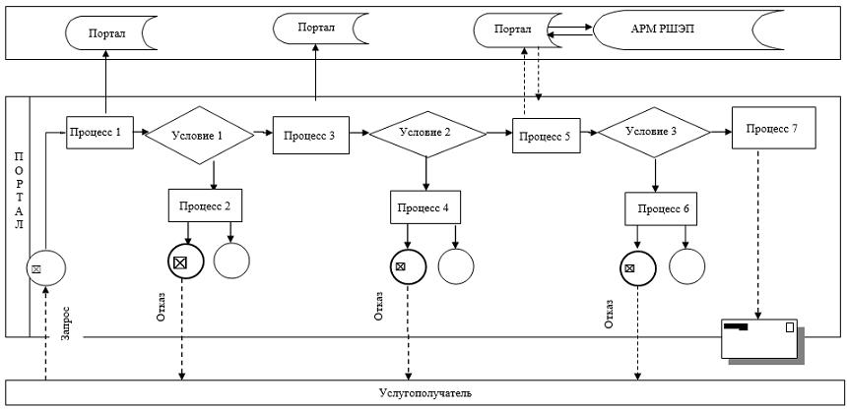

**Условные обозначения:**

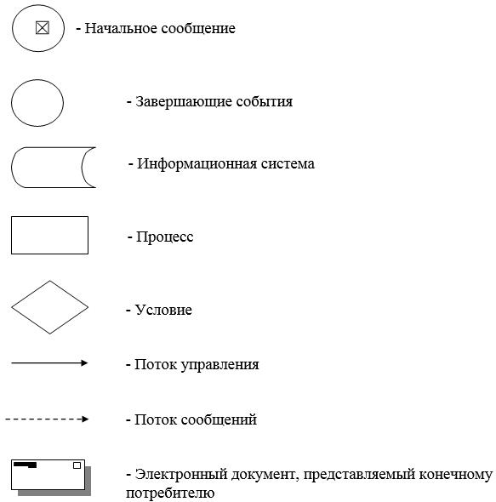

|  |  |
| --- | --- |
|  | Приложение 2 к Регламенту  государственной услуги  "Субсидирование повышения  урожайности и качества  продукции растениеводства,  стоимости горюче-смазочных  материалов и других товарно-  материальных ценностей,  необходимых для проведения  весенне-полевых и уборочных  работ, путем субсидирования  производства приоритетных  культур" |

**Справочник бизнес-процессов оказания государственной услуги "Субсидирование повышения урожайности и качества продукции растениеводства, стоимости горюче-смазочных материалов и других товарно-материальных ценностей, необходимых для проведения весенне- полевых и уборочных работ, путем субсидирования производства приоритетных культур"**

**1. При оказании государственной услуги через Государственную корпорацию**

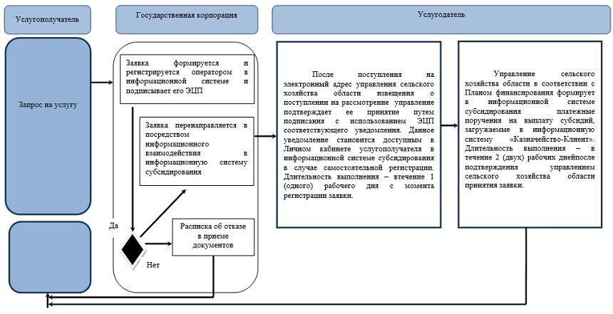

**Условные обозначения:**

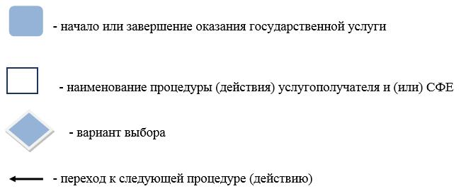

**2. При оказании государственной услуги через портал**

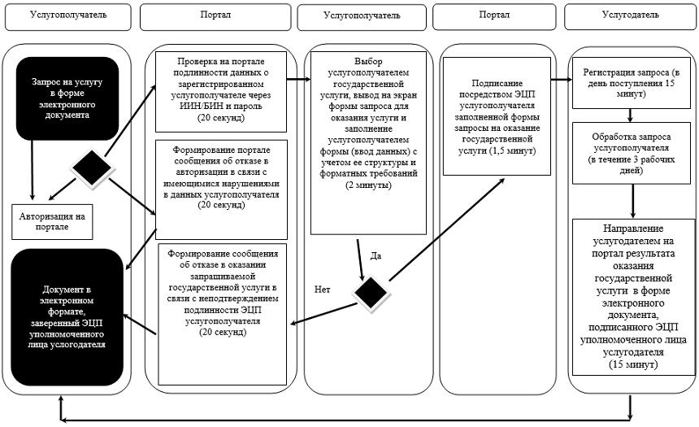

**Условные обозначения:**

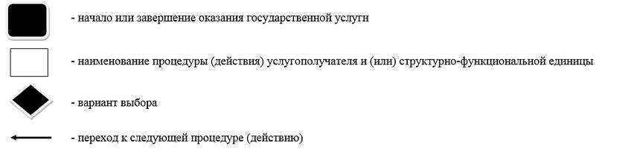

© 2012. РГП на ПХВ «Институт законодательства и правовой информации Республики Казахстан» Министерства юстиции Республики Казахстан